
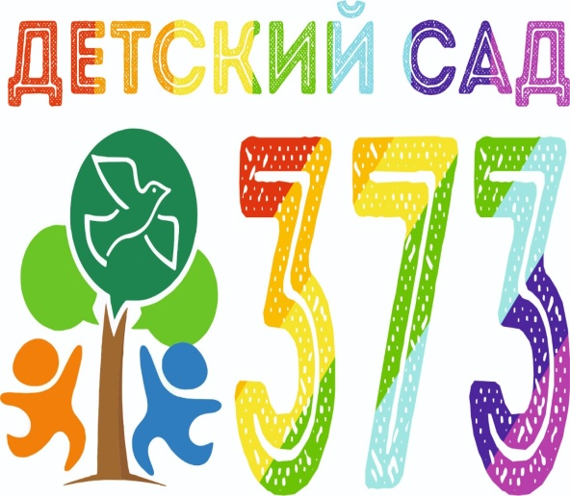
Дыхательная гимнастика

Методика проведения

Особенности дыхания детей
Дыхательная система детей несовершенна, и чем меньше ребенок, тем уже все дыхательные пути, а слизистая оболочка, их выстилающая, очень нежная, легко воспаляющаяся, даже под действием частиц пыли; при этом и без того узкие ходы становятся еще уже, и ребенку становится трудно дышать.
Жизненная емкость легких тем меньше, чем меньше ребенок, а потребность в кислороде велика, поэтому ребенок часто и поверхностно дышит. Вот почему в комплекс физкультурно-оздоровительных упражнений необходимо включать дыхательную гимнастику.
Дыхательная гимнастика в дошкольном возрасте преследует следующие задачи:
-повышение общего жизненного тонуса ребенка и сопротивляемости, закаленности и устойчивости его организма к заболеваниям дыхательной системы.
Огромную роль играет дыхательная гимнастика в закаливании и оздоровлении детей.
С целью систематического использования дыхательные упражнения необходимо включать в комплексы оздоровительной гимнастики после сна, утреннею гимнастику и физкультурные занятия.

Дыхательная гимнастика

Методика проведения

Техника выполнения дыхательных упражнений
В основу методики проведения занятий положено применение специальных статических и динамических дыхательных упражнений. Основу дыхательных упражнений составляет упражнение с удлиненным и усиленным выдохом на фоне общеукрепляющих и общеразвивающих физических упражнений. Этого можно достичь с произнесением гласных звуков (а-а-а, у-у-у, о-о-о) шипящих согласных (ж и ш) и сочетаний звуков (ах, ух, фу). Эти дыхательные упражнения желательно проводить в игровой форме (жужжит пчела, гудит самолет, стучат колеса поезда и т. д.).
Помещение, в котором находится ребенок, всегда должно быть хорошо проветрено: в чистом воздухе меньше микробов, уменьшается риск заболевания.
Занятия рекомендуется проводить в облегченной одежде, при температуре воздуха не выше 17-20 градусов. Продолжительность занятий от 10-12 до 30 минут в зависимости от возраста детей и периодичности занятий. Занятия могут проводиться педагогом, инструктором, воспитателем или медицинским работником дошкольного учреждения.
Нагрузка постепенно увеличивается за счет увеличения числа повторений и усложнения упражнений.

Дыхательная гимнастика
Младшая группа

Упражнение «Перекличка животных»
Между детьми распределяются роли различных животных и птиц. Дети должны, услышав от ведущего название своего животного, на медленном выдохе произнести соответствующее звукоподражание. Игра оживляется, если ведущий старается запутать играющих: называет животное, а смотрит на ребенка, исполняющего совсем другую роль. Внимание направлено на длительность и четкость звучания согласных и гласных звуков.
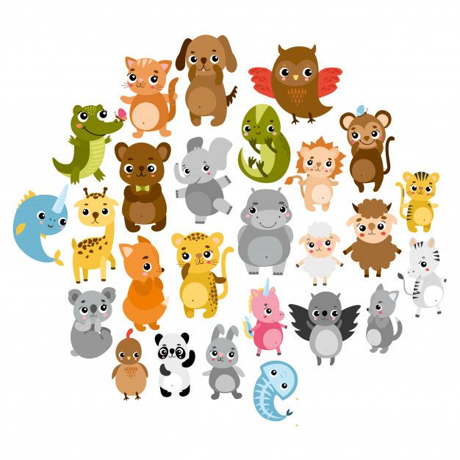

Дыхательная гимнастика
Младшая группа

Упражнение «Трубач»
Дети подносят к лицу сжатые кулачки, располагая, их друг перед другом. На выдохе медленно дуют в “трубу”. Инструктор хвалит тех, кто дольше всех сумел дуть в “трубу”.

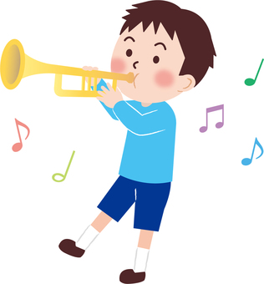

Дыхательная гимнастика
Младшая группа

Упражнение «Топор»
Дети стоят. Ноги на ширине плеч, руки опущены, и пальцы рук сцеплены “замком”. Быстро поднять руки - вдох, наклониться вперед, медленно опуская “тяжелый топор”, произнести - ух! - на длительном выдохе.

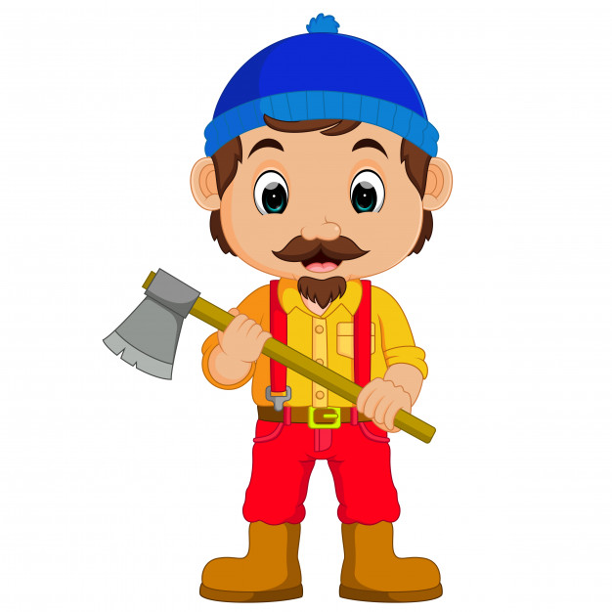

Дыхательная гимнастика
Младшая группа

Упражнение «Ворона»
Дети сидят. Руки опущены вдоль туловища. Быстро поднять руки через стороны вверх - вдох, медленно опустить руки - выдох. Произнести: кар!

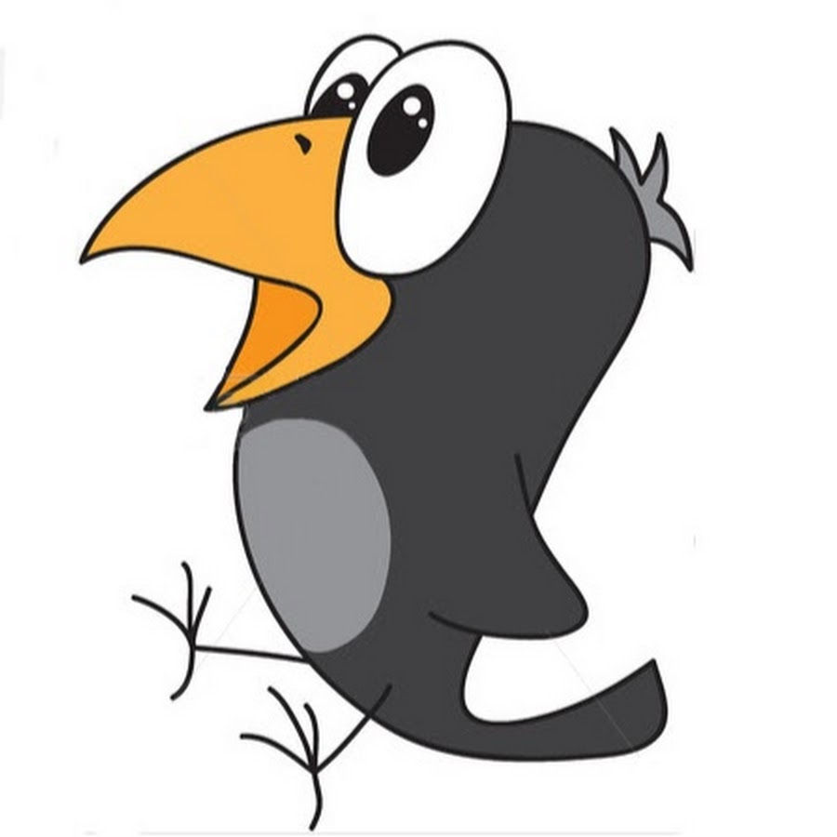

Дыхательная гимнастика
Младшая группа

Упражнение «Гуси»
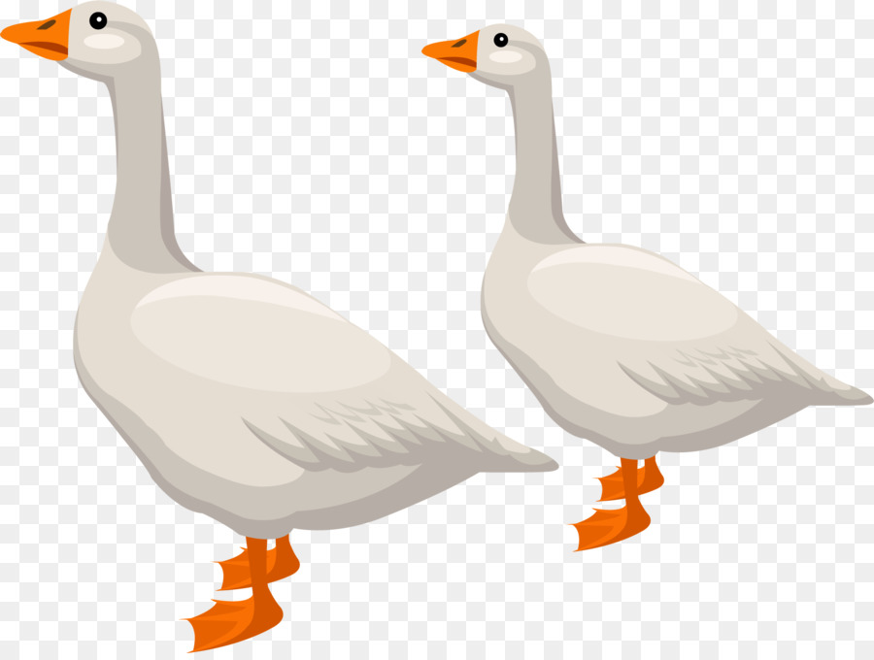
Дети сидят. Кисти согнутых рук прижаты к плечам. Сделать быстрый вдох, затем медленно наклонить туловище вниз, отвезти локти назад, на длительном выдохе произнести: га. Голову держать прямо. Возвратиться в исходное положение - вдох. На выдохе произнести га, гы.

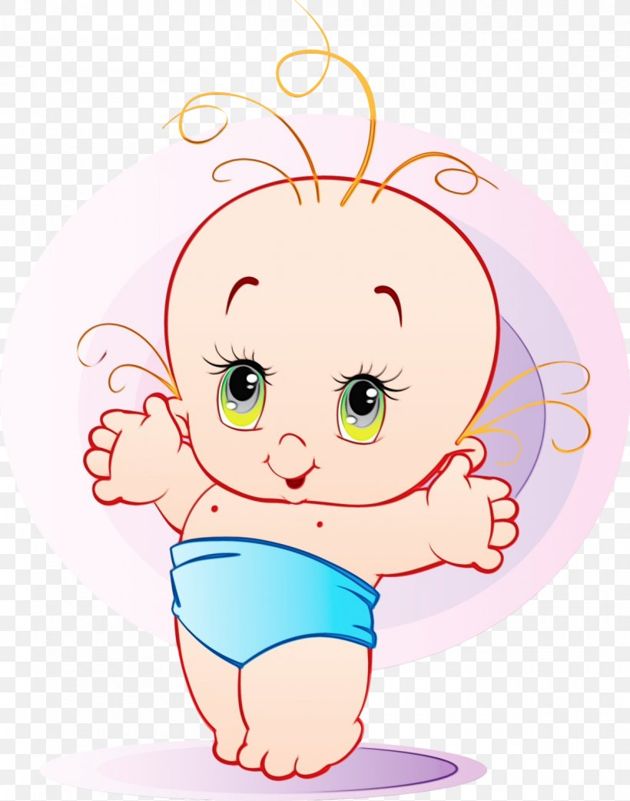

Дыхательная гимнастика
Средняя группа

Упражнение «Поиграем животиками»
Цель: формирование диафрагмального дыхания.
В положении лежа на спине, дети кладут руки на живот, глубоко вдыхают - при этом животик надувается, затем выдыхают - животик втягивается. Чтобы упражнение стало еще интереснее, можно положить на живот какую-либо небольшую игрушку. Когда ребенок вдохнет, игрушка вместе с животом поднимется вверх, а на выдохе, наоборот, опустится вниз - как будто она качается на качелях. Второй вариант. В положении стоя дети выполняют глубокий вдох, не поднимая плеч, а затем выдох, контролируя движения живота руками.

Дыхательная гимнастика
Средняя группа

Упражнение «Узнай по запаху»
Цель: выработка глубокого длительного вдоха, развитие обоняния.
Дети по очереди нюхают, например цветы, стараясь запомнить их запах. Взрослый просит ребенка закрыть глаза и подносит ему один из цветков, предлагая определить по запаху, какой именно цветок перед ним. Ребенок должен сделать глубокий длительный вдох носом, не поднимая плеч, а затем выдох и назвать угаданный цветок. Для того, чтобы ребенок сделал глубокий диафрагмальный вдох, взрослый сначала сам показывает, как надо понюхать цветок. А затем, держа цветок перед лицом малыша, педагог просит ребенка положить обе ручки на живот и проконтролировать, таким образом, свое дыхание.

Дыхательная гимнастика
Средняя группа

Упражнение «Носик и ротик поучим дышать»

Цель: дифференциация вдоха и выдоха через нос и рот, развитие внимания.
Ребенок учится контролировать свой вдох и выдох, осуществляя их разными способами. Сначала ребенок выполняет вдох носом и выдох носом (2-4 раза), показывая указательным пальчиком до носа; а, вдыхая ртом, подносит ладонь ко рту, но не дотрагивается, а лишь тактильно контролирует, выходящую изо рта воздушную струю. Второй вариант. Аналогично проводятся упражнения: вдох ртом - выдох ртом (ко рту подносится ладошка) и вдох ртом - выдох носом (при вдохе ребенок открывает рот, а при выдохе закрывает и показывает на нос указательным пальчиком).
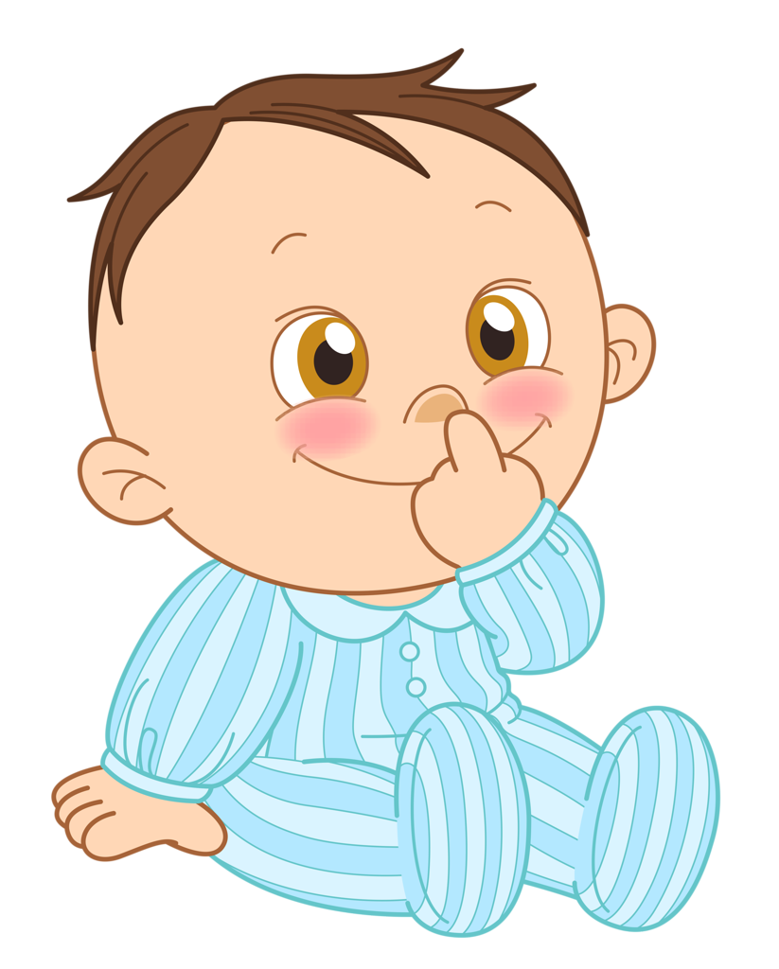

Дыхательная гимнастика
Средняя группа

Упражнение «Загони мяч в ворота»
Цель: выработка длительного, сильного, целенаправленного выдоха, развитие глазомера. Взрослый показывает детям, как нужно подуть на “мяч”, чтобы загнать его в игрушечные ворота. Дети по очереди выполняют игровое упражнение. Побеждает тот, кто сумел отправить “мяч” в ворота с одного выдоха.

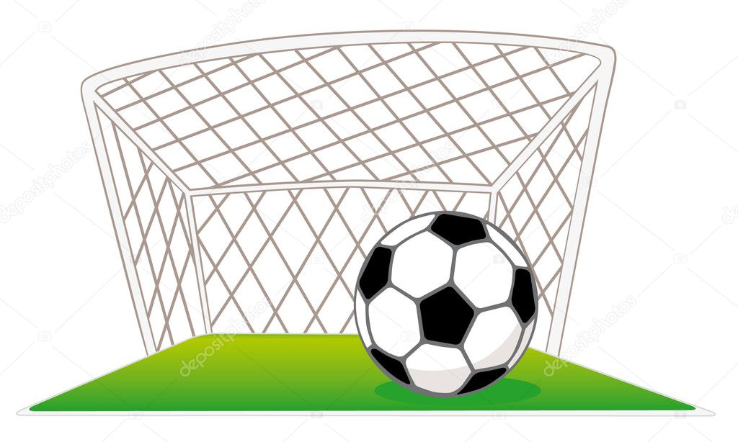

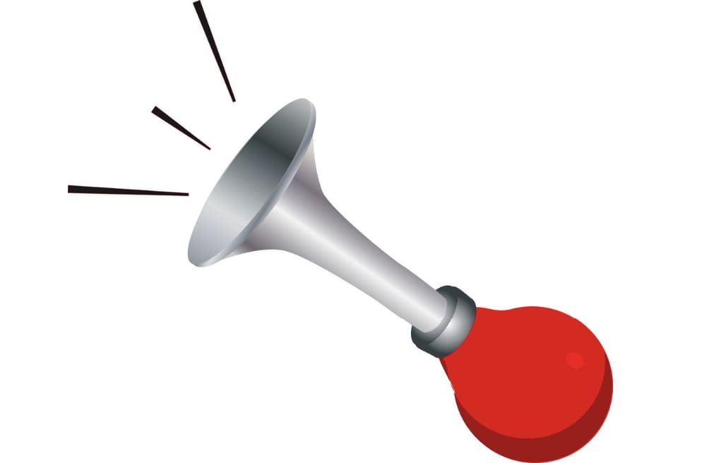

Дыхательная гимнастика
Средняя группа

Упражнение «Погудим»
Цель: выработка длительного плавного ротового выдоха.
Взрослый демонстрирует детям, как можно подуть в пузырек, чтобы он загудел. Для этого нижняя губа должна слегка касаться края горлышка, а выдуваемая воздушная струя-“ветерок” быть достаточно сильной. Затем по очереди дети сами дуют в свои пузырьки, добиваясь возникновения гудящего звука. В заключение упражнения все дети дуют одновременно. При обыгрывании упражнения можно предложить малышам несколько вариантов, когда гудение может означать сигнал парохода, паровоза или завывание ветра. Можно использовать пузырек в качестве музыкального инструмента, заставляя его гудеть по сигналу педагога во время исполнения специально подобранной музыки.

Дыхательная гимнастика
Старшая группа

Упражнение «Дышим по- разному»
Исходное положение - сидя на стуле прямо или стоя:
Вдох и выдох через нос (вдох быстрый, не очень глубокий, выдох продолжительный).
Вдох через нос, выдох через рот.
Вдох через рот, выдох через нос.
Вдох и выдох через одну половину носа, выдох через другую (попеременно).
Вдох через одну половину носа, выдох через другую (попеременно).
Вдох через нос, замедленный выдох через нос с усилением в конце.
Вдох через нос, выдох через неплотно сжатые губы.
Вдох через нос, выдох через нос толчками.
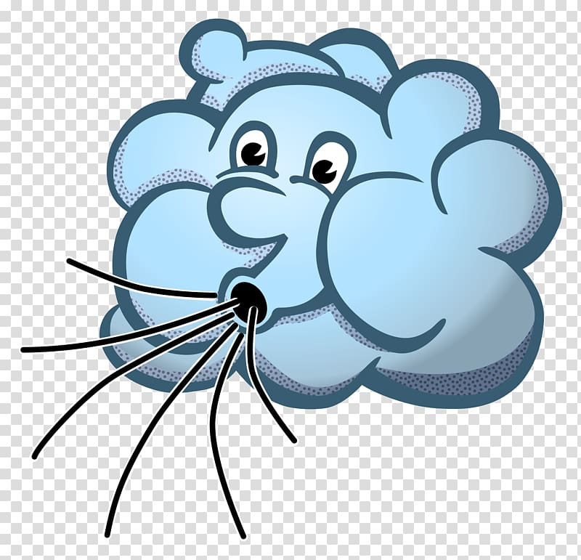

Дыхательная гимнастика
Старшая группа

Упражнение «Свеча»
Тренировка медленного выдоха при дутье на воображаемое или реальное пламя свечи. Внимание на живот. Медленно дуйте на “пламя”. Оно отклоняется, постарайтесь держать пламя во время выдоха в отклоненном положении.
Вместо свечи можно взять полоску бумаги шириной 2-3 см. и длиной 10 см. Положите левую ладонь между грудной клеткой и животом, в правую возьмите полоску бумаги, используя её как свечу, и дуйте на нее спокойно, медленно и равномерно. Бумажка отклонится, если выдох ровный, то она будет до конца выдоха находиться в отклоненном положении. Обратите внимание на движение диафрагмы - левая ладонь во время выдоха как бы “медленно погружается”. Повторите 2-3 раза.
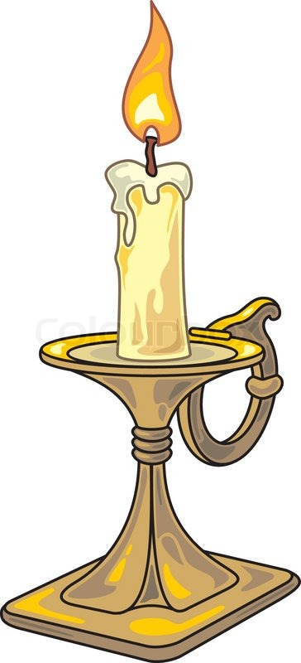

Дыхательная гимнастика
Старшая группа

Упражнение «Упрямая свеча»

Тренировка интенсивного сильного выдоха. Представьте себе свечу большого размера, вы понимаете, что её вам трудно будет погасить, а сделать это обязательно надо. Сделайте вдох, задержите на секунду дыхание и дуньте на свечу, пламя отклонилось, но не погасло. Еще сильнее дуньте, еще сильнее. Еще!
Чувствуете ладонью движения диафрагмы? Чувствуете, как подтянулся низ живота? Это упражнение дает возможность ощутить активные движения диафрагмы и мышц живота. Повторите 2-3 раза.

Дыхательная гимнастика
Старшая группа

Упражнение «Погасит 3,4,5,6,…10 свечей»
На одном выдохе “погасите” 3 свечи, разделив ваш выдох на три порции. Теперь представьте, что у вас 5 свечей.
Не старайтесь вдохнуть как можно больше воздуха. Пусть объем останется тот же, просто каждая порция воздуха на выдохе станет меньше. С помощью статических и динамических дыхательных упражнений тренируются брюшные мышцы и мышцы диафрагмы. Эти упражнения можно использовать в комплексе утренней зарядки.



Дыхательная гимнастика
Старшая группа

Упражнение «Танец живота»
Верхнюю часть туловища наклоните вперед под углом 45 градусов, а руки положите на поясницу большими пальцами вперед. Смотрите перед собой, спина прямая, плечи развернуты. Исполнение - одновременно с выдохом на п-ффф втягивается живот, затем рефлекторно происходит вдох, живот выдвигается вперед. Повторите 3-5 раз.
Тренировочные упражнения для развития межреберных дыхательных мышц. Напомним, что от того, как развиты межреберные дыхательные мышцы, зависит наполнение воздухом средней части легких.
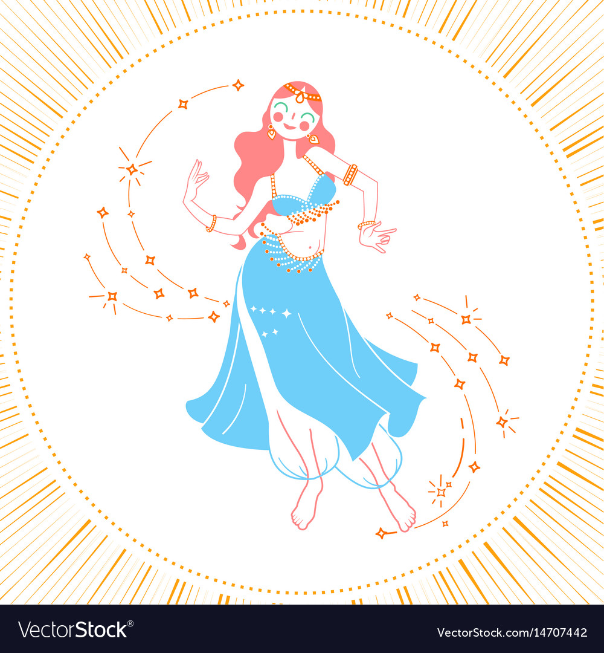

Дыхательная гимнастика
Подготовительная группа

Упражнение «Душистая роза»
Исходное положение - стоя, внимание сосредоточьте на ребрах. Положите ладони на ребра по обе стороны грудной клетки. Исполнение - представьте, что вы нюхаете душистую розу. Медленно вдохните через нос - заметим, как ребра грудной клетки раздвинулись. Вы это почувствовали ладонями, а теперь выдохните, ребра опустились и ладони тоже. Живот и плечи при этом остаются неподвижными. Помните, что все внимание - только на ребрах, так как вы хотите натренировать межреберные мышцы. Вдохи должны быть неглубокими, но полными. Повторите 3-4 раза.
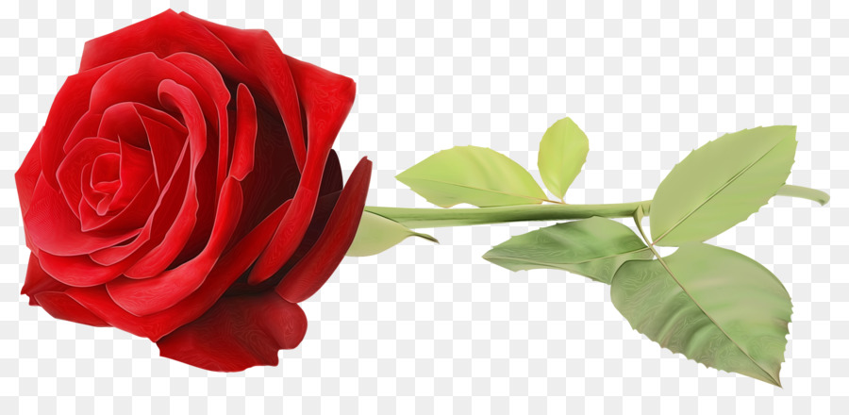

Дыхательная гимнастика
Подготовительная группа

Упражнение «Выдох- вдох»
Исходное положение - стоя или сидя на стуле. Исполнение - после энергичного выдоха на п-ффф поднять руки, завести их за голову и отклониться назад, делая вдох, затем, делая наклон вперед, достать пол и мысленно считать до 15 - это вдох.



Дыхательная гимнастика
Подготовительная группа

Упражнение «Поющие звуки»
Таблица. И, э, а, о, у, ы, е, я, ё, ю.
Произнесите эту таблицу несколько раз, каждый раз на одном выдохе, сначала перед зеркалом и беззвучно, потом шепотом, затем без зеркала вслух, но на силу голоса не нажимать.



Дыхательная гимнастика
Подготовительная группа

Упражнение «Птица»
Исходное положение стоя, ноги вместе, руки вдоль туловища. На счет раз поднять руки через стороны вверх - вдох, задержать дыхание на один счет, после этого медленно опустить руки через стороны - выдох на протяжном звуке п-ф-ф-ф,- сссс. Повторение 2 раза.
Упражнение № 5. «Весёлые шаги».
Ходьба по комнате или на свежем воздухе. Делаем на один шаг вдох, задержка на один счет, на 4 шага выдох. Через каждые 2-3 дня увеличивайте продолжительность выдоха на 1 счет. Чтобы через 1 месяц научиться делать выдох на 10-15 шагов.


